Stefanny Chang Quiroz
Arquitecta
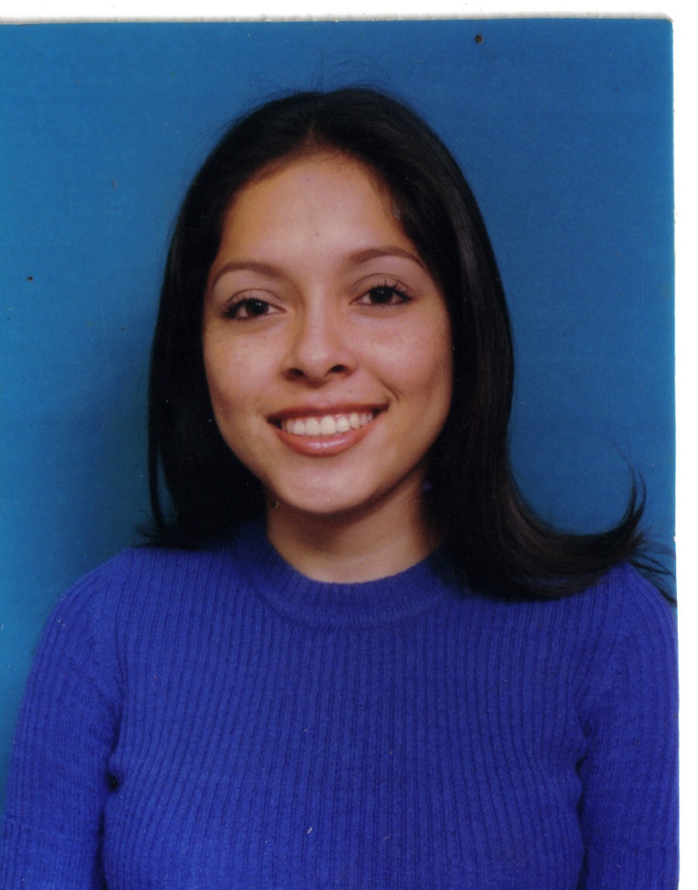

Presentación
Arquitecta con especialización en arquitectura digital. Dentro de mis cualidades esta el trabajo en equipo, liderazgo, orden, puntualidad, capacidad de análisis, iniciativa, responsabilidad e integridad ética y moral. Con buen desenvolvimiento en momentos de mucha presión, buena interrelación con los compañeros de trabajo. Facilidad y rapidez para asimilar nuevos conceptos y tecnologías. Capacitado para gestionar, coordinar y supervisar Proyectos.

Información personal

Dirección: Avenida Petit Thouars 3249
Depto. 33 San Isidro.- Lima

Fijo: 01-7218329

Celular: 01- 987755344

E- mail: stefannychang@hotmail.com

Fecha de nacimiento: Junio 16 de 1981

Nacionalidad: Peruana

Estado civil: Soltera

Aspiración Salarial: S/. 6000

Formación Académica

Secundaria: Centro Educativo La Moderna –
Título obtenido: Bachiller en Comercio – Bachiller Bilingüe.
Guayaquil – Ecuador

Idiomas de Dominio
Ingles Avanzado, hablado y escrito

Estudios Superiores

Carrera Profesional: Arquitectura

Institución: Universidad de Guayaquil, Facultad de Arquitectura y Urbanismo

Ciudad- País: Guayaquil- Ecuador

Fecha de conclusión: Diciembre 2005

Grado Académico: Titulo Profesional en Arquitectura

Tesis Concluida: “Acuario para la Costa Ecuatoriana”

Otros Estudios

- CURSO : GERENCIA DE PROYECTOS
Lugar: Universidad Nacional de Ingeniería UNI, Lima - Perú
Duración: 32 horas.

- DIPLOMADO: ARQUITECTURA DIGITAL
Lugar: Escuela de arte digital, Lima - Perú.
Duración: 4 meses.

- CURSO: AUTOCAD Y ARCON ENFOCADO A LA ARQUITECTURA
Modulo: Básico - Intermedio – Avanzado
Lugar. CENECU, Centro Ecuatoriano de Producción Cultural
Duración: 4 meses

- CURSO: INGLES ENFOCADO A LA ARQUITECTURA
Modulo: Básico - Intermedio – Avanzado
Lugar: Facultad de Arquitectura y Urbanismo, Universidad Estatal de Guayaquil

- TALLER – SEMINARIO: APLICACIONES DEL BAMBU EN LA CONSTRUCCION
Lugar: Facultad de Arquitectura y Urbanismo, Universidad Estatal de Guayaquil
Duración: 27 horas

- CURSO: AUTOCAD ENFOCADO A LA ARQUITECTURA
Modulo: Básico - Intermedio – Avanzado
Facultad de Arquitectura y Urbanismo, Universidad Estatal de Guayaquil
Duración: 90 Horas

- LICENCIATURA EN ARTES PLASTICAS
Lugar: Escuela de Bellas Artes de Guayaquil
Dominio de dibujo a mano alzada y técnicas de presentación (lápiz de color, acuarela, tempera, escultura, aguada, óleo, tiza pastel, óleo pastel, plumilla, etc.)

Programas de dominio

- Microsoft Office
- Autocad
- 3d Max
- Adove After effects
- PhotoShop
- Skechup
- Revit

Experiencia Laboral

- GTA Ingeniería y Construcciones S.A.C.
Cargo desempeñado: Arquitecta diseñadora
Lugar: Lima –Perú
Año: 2011 - A la fecha

- CK DISEÑOS, Arq. Carmen Rebagliati Empresa de Arquitectura y Diseño
Cargo desempeñado: Jefe de proyectos
Lugar: Lima –Perú
Año: 2008 – 2011

- CORPORACION INGENIERIA &DESARROLLO,
Cargo desempeñado: Arquitecta diseñadora.
Lugar: Lima –Perú
Año: 2008

- JSK ARCHITECTURAL GROUP, www.jskarchitecturalgroup.com
Cargo desempeñado: Desarrollo de planos Arquitectónicos.
Año: 2007 -2008

- J.P. POLO ARQUITECTOS, Estudio de Arquitectura y diseño.
Cargo desempeñado: Desarrollo de planos Arquitectónicos.
Lugar: Lima – Perú
Año: 2007

- CONSTRUCTORA CELCORP, Proyecto Ciudad Celeste
Cargo desempeñado: Arquitecta y diseñadora en el departamento de Planificación.
Lugar: Guayaquil – Ecuador
Año: 2006 - 2007

- Trabajos independientes de diseño y dibujo de planos unifamiliares, locales comerciales en Autocad.

- Empresa Independiente con la Arq. Gisella Palacios
Cargo desempeñado: Asistente y residente de obra
Lugar: Guayaquil – Ecuador
Año: 2005

Referencias Personales

- Arq. Carmen Rebagliati ,
Telf : 2412621, e-mail: crebaglliati@gmail.com
Lima

- Arq. Puchi Gandolfo de Malachowski,
Telf : 445-5452, e-mail:puchi.gandolfo@gmail.com
Lima

